Федеральное государственное автономное образовательное учреждение высшего образования
«Национальный исследовательский университет ИТМО»

Факультет программной инженерии и компьютерной техники

лабораторная работа №1
Вариант №7412

Выполнил: Пивоваров Р. Н.
Группа: Р3131

Проверил:
Коновалов А. А.

Г. Санкт-Петербург, 2024 г.
Оглавление
Задание 2
основные этапы вычисления 4
задание 1 4
Задание 2 4
Задание 2.1 – № 58 4
Задание 2.2 – № 50 4
Задание 2.3 – № 72 5
Задание 2.4 – № 94 5
Задание 3 6
Задание 4 6
Задание 4 – № 16 6
Задание 5 6
Дополнительное задание 7
Заключение 7
Список литературы 8

Задание
- На основе предложенной предметной области (текста) составить ее описание. Из полученного описания выделить сущности, их атрибуты и связи.
- Составить инфологическую модель.
- Составить даталогическую модель. При описании типов данных для атрибутов должны использоваться типы из СУБД PostgreSQL.
- Реализовать даталогическую модель в PostgreSQL. При описании и реализации даталогической модели должны учитываться ограничения целостности, которые характерны для полученной предметной области.
- Заполнить созданные таблицы тестовыми данными.
Рисунок 1: предложенный текст(В. 7412)

Описание предметной области
В предложенном тексте человек в капсуле падает в туннеле и в итоге этого действия попадает в другой мир. У человека есть имя, может падать в определённом туннеле, находится в определенном мире и иметь определенное ощущение. Туннель имеет высоту, ширину, соединяет миры. Мир имеет название и может быть известен людям или нет. Ощущение определяется направлением, текущим миром и светом в конце туннеля. Свет может иметь расстояние до него и яркость.

Список и классификация сущностей.
Стержневые:
World
Human
Характеристические:
Portal
Location
Sensation
Light
Ассоциативные:
Sensation_to_Human

Инфологическая модель.
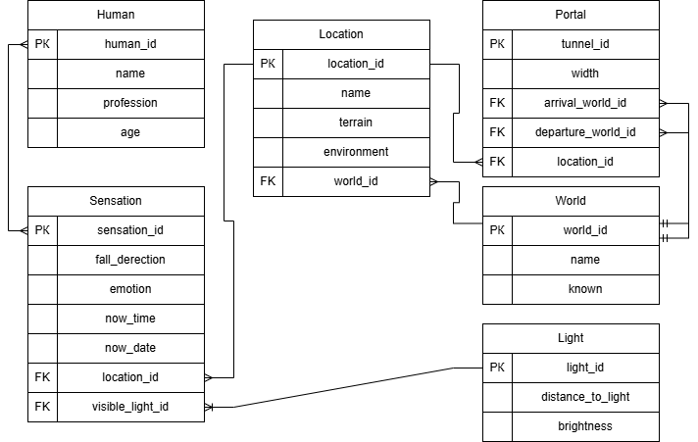

Даталогическая модель.
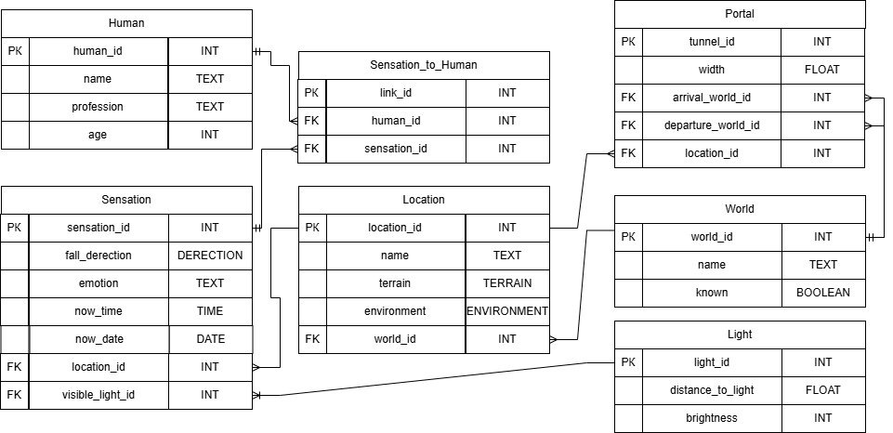

Скрипт

Заключение
В результате выполнения лабораторной работы я научился проектировать базы данных, создавать инфологические и даталогические модели, реализовывать их на языке SQL.

Список литературы
- Балакшин П.В., Соснин В.В., Калинин И.В., Малышева Т.А., Раков С.В., Рущенко Н.Г., Дергачев А.М. Информатика: лабораторные работы и тесты: Учебно-методическое пособие / Рецензент: Поляков В.И. - Санкт-Петербург: Университет ИТМО, 2019. - 56 с. - экз. –
- Основы цифровой радиосвязи. Помехоустойчивое кодирование: метод. Указания / сост. Д. В. Пьянзин. – Саранск: Изд-во Мордов. ун-та, 2009 – 16с.

